Ｈ２７年度　佐賀県在宅生活サポートセンター

＜自立支援のための生活行為向上プログラム＞

～人は作業することで元気になれる。～

1. **体力・身体機能のトレーニングで良くならないか**
2. **動作を変更することで改善しないか**
3. **道具を使ったり、環境を整えることで容昜にならないか**

**この3つの視点で、老化や障害を持ちながらもいきいきとした生活が送れるように支援していきます。**

**活き活きとした健康な生活を送るために意味のある生活行為を行えるように、支援の在り方を一緒考えてみませんか。**

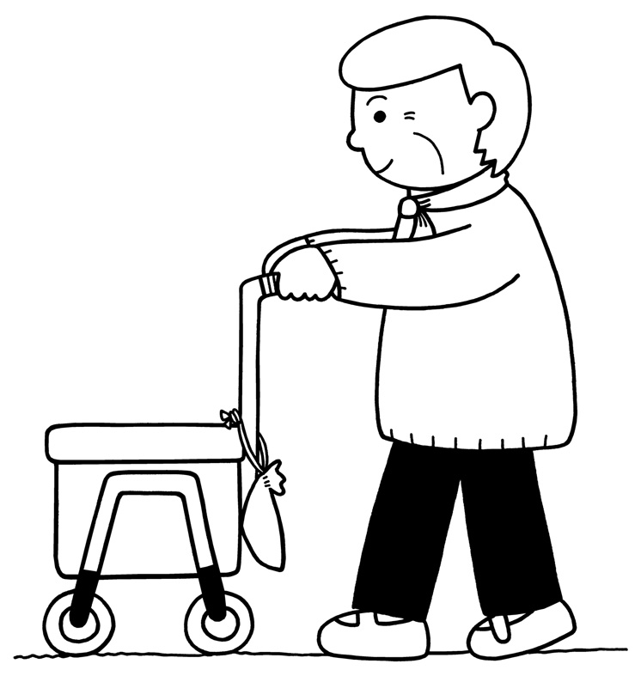

受講料：無料

会場：佐賀県長寿センター　はればれ内　佐賀市神野東２－３－３３

|  |  |  |
| --- | --- | --- |
| ７月１６日　（木）  １３：３０～１５：３０ | **生活行為向上プログラム** | **講師：医療福祉専門学校　緑生館**  **作業療法士　　熊谷　隆史　先生** |
| ９月１７日　（木）  １３：３０～１５：３０ | **生活行為向上プログラム** | **講師：白石共立病院**  **作業療法士　　寺﨑　司　先生** |
| １１月１９日　（木）  １３：３０～１５：３０ | **生活行為向上プログラム** | **講師：嬉野温泉病院**  **作業療法士　　南　修平　先生** |
| 定員：２０名（定員に達し次第締め切らせていただきますのでご了承ください。） | | |
| **主催・問い合わせ先：佐賀県在宅生活サポートセンター　TEL 0952-31-8655**  ＊介護従事者向け＜専門職＞講座を開催しています。 | | |

＊裏面がFAX申込書となっております。ご利用下さい。